如何查询消费记录？

**1、掌上应用：**客户端应用中“交易明细”或“消费明细”等栏目。

**2、服务网站：**http：//ecard.bupt.edu.cn，查询消费明细等信息。（如下图所示）

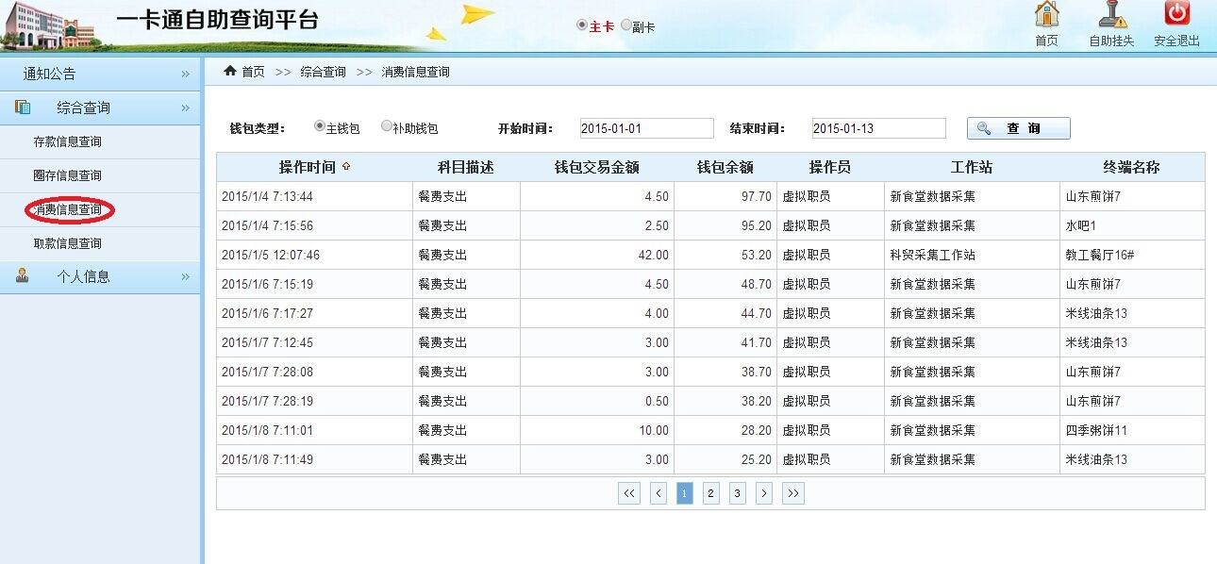

**3、自助圈存机：**在自助圈存机上查询，按照引导界面操作。

**4、POS机**

**· POS机操作：**将卡放在读卡区，按下后键盘的F2键，将会显示该卡在此机的最后一次消费时间和金额，如果没有，则显示：未找到消费记录”。